Tugas LKPD VLSM 2
Praktik Desain dan Implementasi VLSM
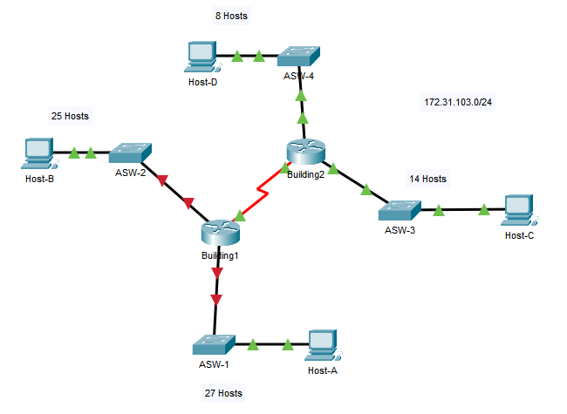

Instructions
- Dalam aktivitas ini, Anda diberikan alamat jaringan /24 untuk digunakan dalam mendesain skema pengalamatan VLSM. Berdasarkan serangkaian persyaratan, Anda akan menetapkan subnet dan pengalamatan, mengkonfigurasi perangkat, dan memverifikasi konektivitas.
- Bagi jaringan 172.31.103.0/24 berdasarkan jumlah host per subnet topologi diatas.
- Implementasikan ip address yang sudah di hitung berdasarkan jumlah host per subnet di topologi tersebut

Tabel 1.1 VLSM
Subnet Description | NA (Network Address) | RHA  Pertama | RHA  Terakhir | Broadcast Address

Tabel Address
Device | Interface | IP Address | Subnet Mask | Default Gateway
Building1 | G0/0 | blank | blank | N/A
Building1 | G0/1 | blank | blank | N/A
Building1 | S0/0/0 | blank | blank | N/A
Building2 | G0/0 | blank | blank | N/A
Building2 | G0/1 | blank | blank | N/A
Building2 | S0/0/0 | blank | blank | N/A
ASW-1 | VLAN 1 | blank | blank | blank
ASW-2 | VLAN 1 | blank | blank | blank
ASW-3 | VLAN 1 | blank | blank | blank
ASW-4 | VLAN 1 | blank | blank | blank
Host-A | NIC | blank | blank | blank
Host-B | NIC | blank | blank | blank
Host-C | NIC | blank | blank | blank
Host-D | NIC | blank | blank | blank

